○ビジネス交流会 （15:40 ～ 17:00）
第2部

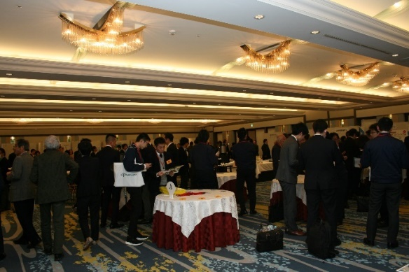
参加者（ものづくり補助事業者）はビジネスチャンス獲得に向け、異業種・同業種を超えた参加者同士の交流を持つと共に、会場に設けられた「ものづくり実施事業者の展示ＰＲコーナー」、「中小企業支援機関の事業紹介コーナー」を巡回する中で、新たな人脈・ネットワークづくりを行います。

過去の交流会の様子

参 加 申 込 書
＝＝＝＝＝＝＝＝＝＝＝＝＝＝＝＝＝＝＝＝＝＝＝＝＝＝＝＝＝＝＝＝＝＝＝＝＝＝＝＝＝＝＝＝＝＝＝
本申込書は
『ぎふものづくり連携倶楽部』のHP （https://g-club.gifu.jp/）
でダウンロードいただけます。ご活用ください。

申込締切: ２月２1日(水)

令和 年 月 日
岐阜県中小企業団体中央会 ものづくりセンター 行

企業・団体名等
連絡先・電話番号
メールアドレス
下記「第1部・第2部」の欄にはご参加いただける場合は〇を、ご参加いただけない場合は×をそれぞれご記入ください。
役 職 名 | 氏 名 | 第１部 | 第２部
＊ご記入いただいた個人情報は、本交流会の開催以外の目的で使用しません。
第２部企業交流会へご参加希望の方は別紙「企業PR申込書」もご提出ください。
■お問い合わせ・申し込み先
TEL：058-277-1101 (担当：大島・伊佐地) FAX：058-214-2487
メール：g-club@chuokai-gifu.or.jp

ぎふものづくり連携倶楽部（G-Club）
岐阜県中小企業団体中央会は、ぎふものづくり連携倶楽部（G-Club）を設立し、
連携・交流を図りながら中小企業者の挑戦を応援しています。
ぎふものづくり連携倶楽部（G-Club）WEBサイト

